**浦发开户指南**

第一步：

提示：打开浏览器，请输入:www.jsfund.cn，登陆嘉实基金官网

画面：

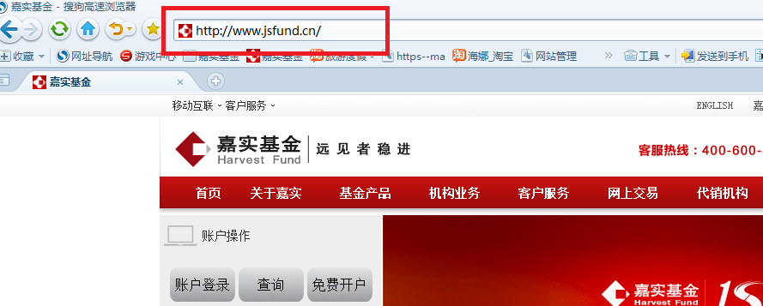

第二步：

提示：请点击“免费开户”，进入嘉实基金开户流程

画面：

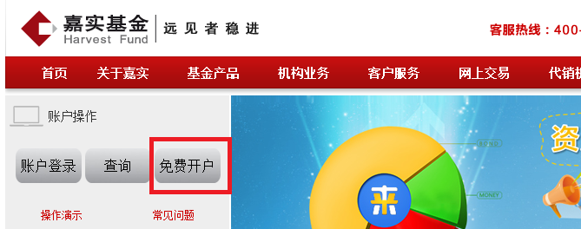

第三步：

提示：进入嘉实基金的开户页面，请按照如下页面提示填写开户资料：

画面：

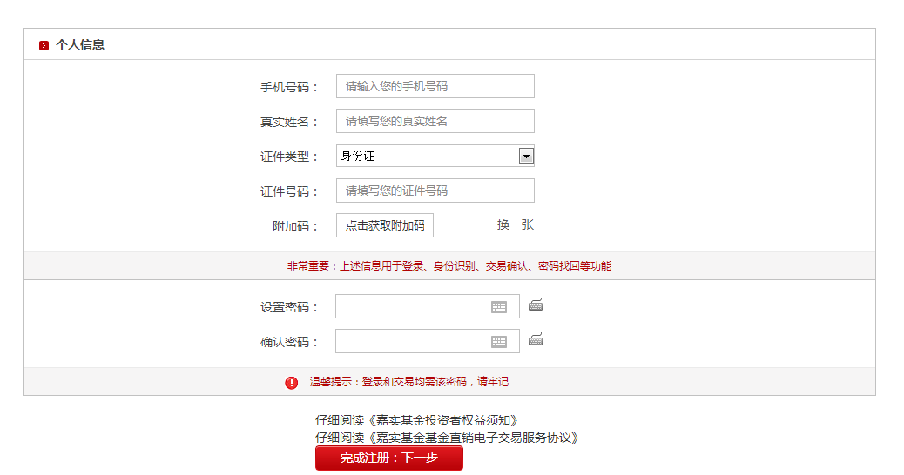

第四步：

提示：请等待验证短信的到达，由于运营商原因系统可能会延迟30秒钟到1分钟，请耐心等待。收到短信后，请将短信验证码填写至对话框中

画面：

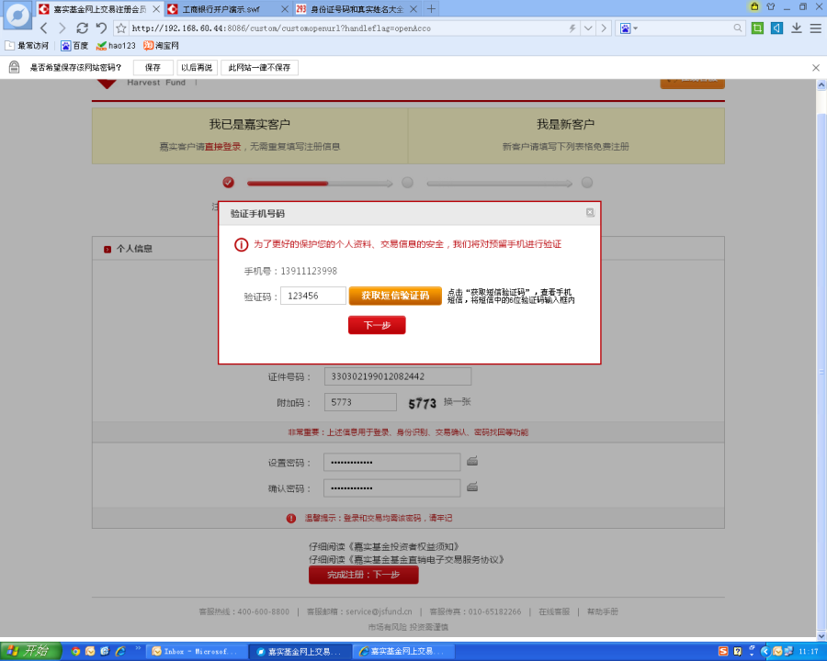

第五步：

提示：进入到银行卡的选择页面，请您选择您要开户的银行卡，点击对应图标。

画面：

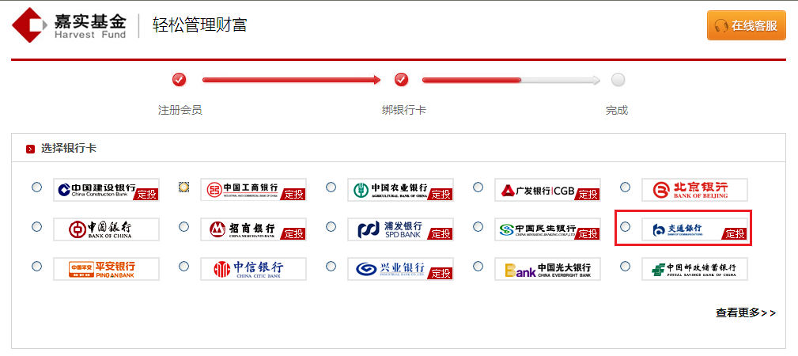

第六步：

提示：请对应填写您的银行卡信息，请注意，本页面填写的信息请与您在银行中预留的信息保持一致。

画面：

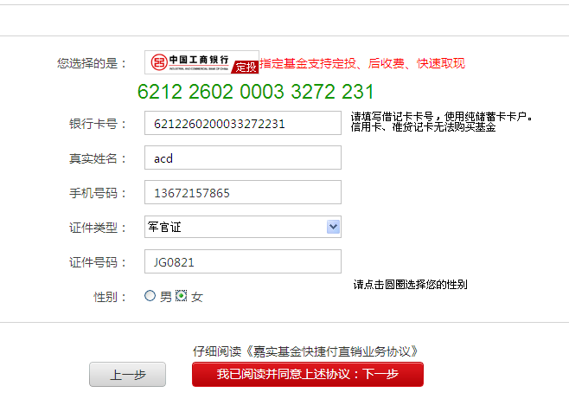

第七步：

提示：进入浦发银行的“直接签约”页面，请核对您的卡号的后四位，根据您的情况调整单笔和每日的支付限额如果您还没有下载“网银安全控件”，请点击下载并安装安装成功后，点在页面上点击鼠标的“右键“中的”刷新“后，请在“交易密码“中输入您在”ATM机的取款密码“，然后确定协议，点击”签约“。

画面：

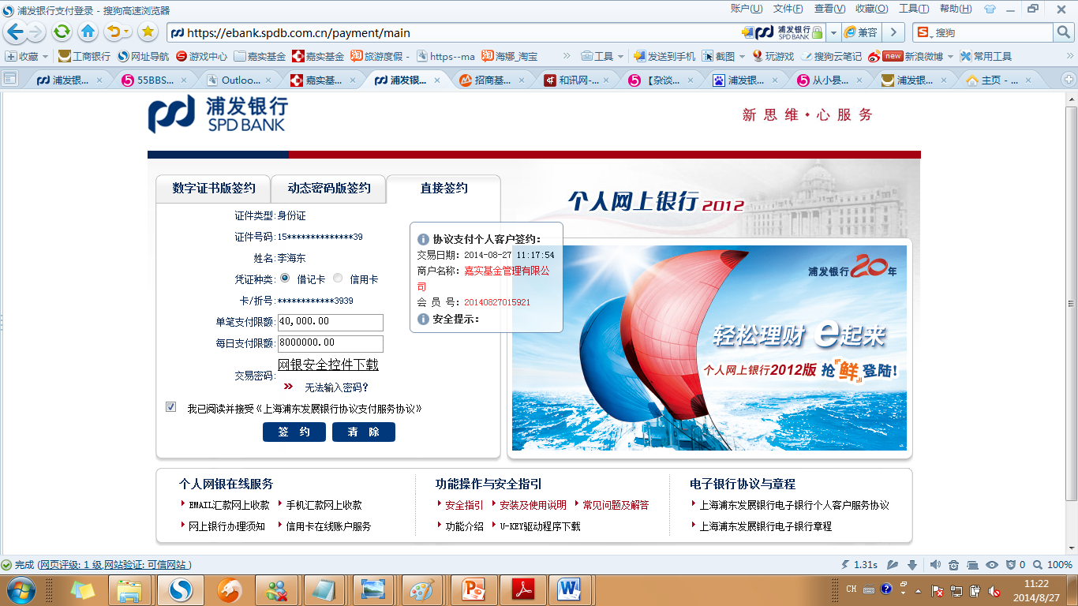

第八步：

提示：恭喜您，您的开户已经成功，请点击“立即申购基金”进入交易界面完成基金购买。

画面：

